|  |  |  |  |  |  |
| --- | --- | --- | --- | --- | --- |
|  | Académie : | | | Session : | |
|  | Examen : | | | | Série : |
|  | Spécialité/option : | | Repère de l’épreuve : | | |
|  | Épreuve/sous épreuve : | | | | |
|  | NOM : | | | | |
| **Ne rien Écrire dans ce cadre** | (en majuscule, suivi s’il y a lieu, du nom d’épouse)  Prénoms : | N° du candidat ……………….. (le numéro est celui qui figure sur la convocation ou liste d’appel) | | | |
|  | Né(e) le : |
|  |  |
|  | Appréciation du correcteur Note : | | | | |

Il est interdit aux candidats de signer leur composition ou d'y mettre un signe quelconque pouvant indiquer sa provenance.

**Baccalauréat Professionnel**

***Maintenance des Systèmes de Production Connectés***

Épreuve E2 PRÉPARATION D’UNE INTERVENTION

Sous-épreuve E2. a Analyse et exploitation des données techniques

**DOSSIER**

**QUESTIONS-REPONSES**

**Matériel autorisé*:***

* L’usage de la calculatrice avec mode examen actif est autorisé.
* L’usage de calculatrice sans mémoire, « type collège » est autorisé :

|  |  |  |  |
| --- | --- | --- | --- |
| **Q0** | **Lecture du dossier technique et ressources** | **DTR 1 à 11 /11** | **Temps conseillé :**  **15 minutes** |

**Problématique : On constate un problème lors de la dépose des cartons sur la palette. Le service maintenance a relevé un défaut de positionnement de l’élévateur. Quatre hypothèses sont émises.**

* *Hypothèse* N°1 : Poids de l’élévateur trop important
* *Hypothèse N°2 :* Vitesse de descente trop rapide par rapport à la fréquence du codeur
* *Hypothèse N°3 :* Résolution du codeur insuffisante
* *Hypothèse N°4 :* Vibration du motoréducteur

**Afin de résoudre le problème, on vous demande d’analyser les solutions constructives du Paletticc.**

**L’ensemble de l’épreuve sera concentrée sur la fonction : Elévateur.**

**Tout au long de la préparation de votre intervention, vous devez :**

* **Etudier les liaisons mécaniques**
* **Etudier la motorisation électrique**
* **Etudier le positionnement de l’élévateur**

|  |  |  |  |
| --- | --- | --- | --- |
| **Q1** | **Etude des liaisons mécaniques** | **DTR 2 / 9** | **Temps conseillé :**  **20 minutes** |

Q1.1 – Reporter le nom des sous-ensembles sur le schéma suivant

* {SE1} : sous ensemble bâti
* {SE2} : poste de chargement carton
* {SE3} : zone de dépose carton
* {SE4} : sous ensemble transfert vertical
* {SE5} : sous ensemble transfert horizontal

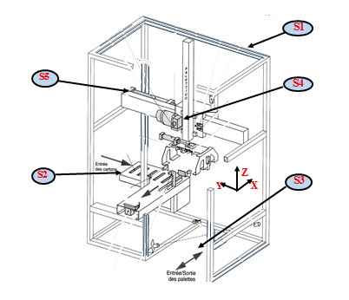

………………………..

………………………..

………………………..

………………………..

………………………..

………………………..

………………………..

………………………..

………………………..

………………………..

Q1.2 – Colorier chacun des ensembles selon la légende ci-dessous.

SE2 : en bleu SE3 : en vert SE4 : en rouge SE5 : en gris

Q1.3 – Cocher dans le tableau le nom correspondant à la liaison S4 identifiée sur le schéma ci-dessus

|  |  |
| --- | --- |
|  | Encastrement |
|  | Pivot |
|  | Glissière |
|  | Hélicoïdale |
|  | Rotule |

Q1.4 – Indiquer le type de mouvement et son axe pour les sous-ensembles S4 et S5 par rapport à S1.

|  |  |  |  |  |
| --- | --- | --- | --- | --- |
| S1 | fixe |  |  |  |
| S4 | mouvement de | ……………. | suivant l’axe | ……………. |
| S5 | mouvement de | ……………. | suivant l’axe | ……………. |

|  |  |  |  |
| --- | --- | --- | --- |
| **Q2** | **Etude mécanique de l’élévateur** | **DTR** | **Temps conseillé :**  **15 minutes** |

**Hypothèse n°1 Afin de déterminer la cause du dysfonctionnement du système, il est nécessaire de calculer la masse de l’élévateur et sa vitesse de descente.**

*Données techniques* :

* P = m x g
* La masse du sous ensemble élévateur M = 75 kg
* La masse du sous ensemble pinces + cartons M = 35 kg

*Hypothèses :*

* L’étude est assimilée à un problème plan
* Les frottements sont négligés
* Les actions du guidage en translation sur l’élévateur sont négligées.
* L’élévateur + les cartons reposent sur le pignon du motoréducteur.
* Pour fonctionner normalement le pignon peut résister à une contrainte de1220 N

Le sous ensemble élévateur + cartons est soumis à une action

* Au point A, le poids du sous ensemble élévateur + pinces + carton

Q2.1 – Calculer le poids total du sous-ensemble élévateur + pinces + cartons (on prendra g = 10 m. s -²). N*oter les calculs*

…………………………..………………………..….

P = ………. Unité : …………….

Q2.2 – Faire le bilan des actions mécaniques appliquées sur le pignon.

|  |  |  |  |  |
| --- | --- | --- | --- | --- |
| Action | Point d’application | Droite d’action | Sens | Intensité |
| ……………. | ……………. | ……………. |  | ……………. |
| ……………. | ……………. | ……………. |  | ……………. |

Q2.3 – Tracer sur le plan ci-dessous les forces s’exerçant sur le pignon

Echelle : 5mm = 100N

Point A

Pignon

Q2.4 – A partir de l’analyse des questions Q2.1, Q2.2 et Q2.3 déterminer si le pignon résiste au poids de l’élévateur + cartons.(*Entourer la bonne réponse)*

**Oui Non**

Justifier la réponse : …………………………………………………………………..

|  |  |  |  |
| --- | --- | --- | --- |
| **Q3** | **Etude de la vitesse de l’élévateur** | **DTR** | **Temps conseillé :**  **20 minutes** |

**Hypothèse N°2 : Calcul de la vitesse de descente par rapport à la fréquence du codeur.**

*Données techniques :*

* *V=  . R en m/mn  =* π *. n /30 en rad/s*
* *Vitesse de rotation moteur : 1400 tr/min*
* *Rapport de réduction du réducteur : 1/21*
* *Diamètre primitif du pignon en sortie de motoréducteur : 100 mm*

Q3.1 – Calculer la fréquence de rotation de l’arbre de sortie du réducteur

Fréquence de rotation : ……………. n = ……...tr/min

– Calculer la vitesse angulaire de l’arbre

Vitesse angulaire : …………….   rad/s

Q3.2 – Calculer la vitesse linéaire du sous ensemble élévateur en m/s, sachant que la vitesse maximum admissible doit être inférieure à 0,4 m/s

……………. V = …….. m/s

Q3.3 – La vitesse calculée est-elle conforme à la valeur fixée par le cahier des charges ? (Cocher la bonne réponse)

Oui 🞎 Non 🞎

|  |  |  |  |
| --- | --- | --- | --- |
| **Q4** | **Etude du codeur** | **DTR** | **Temps conseillé :**  **10 minutes** |

**Hypothèse N°3 : Afin de pouvoir déposer correctement les cartons, la précision du positionnement de l’élévateur doit être de 1,5mm. Vous devez vérifier, par le calcul, que la résolution du codeur permet d’obtenir cette précision.**

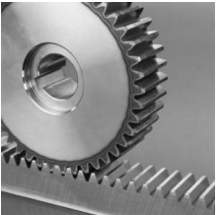

*Les données techniques :*

* Caractéristiques de la roue dentée : le **pas = 6,288** mm, le nombre de dents **Z = 60**
* Résolution du codeur actuel : **R = 256** impulsions/ tour.
* Un tour du codeur est égal à un tour de la roue dentée.
* Formule de la précision (dl) :

**dl** = (pas x Z) / R

Q4.1 – Calculer la précision du codeur (**dl**)

………………………………………………………………………………………………………….

…………………………………………………………………………………………………………….

**dl** = ………………

Q4.2 – La précision obtenue par le calcul est-elle conforme à la valeur fixée par le cahier des charges ? (Cocher la bonne réponse)

Oui 🞎 Non 🞎

|  |  |  |  |
| --- | --- | --- | --- |
| **Q5** | **Étude de la motorisation électrique** | **DTR 5/11** | **Temps conseillé :**  **15 minutes** |

**Avant la dépose de la motorisation électrique**

Q5.1 – Identifier les composants de la chaine d’énergie de la fonction : **Déplacer l’élévateur**.

**Alimenter**

**Transmettre**

**Convertir**

**Distribuer**

*Réalisation de l’action*

*Énergie d’entrée*

*Ordres*

**Motoréducteur**

We = …………….

**Elévateur en position basse, haute ou intermédiaire**

**Liaison moteur/élévateur**

**KM2 :** contacteur moteur montée

**KM3 :** …………...

…………….

**KM4 :** contacteur …………….

…………….

**KM5 :** contacteur …………….

…………….

**SQ1 :** ………………………..

**DJ1 :** …………………………..

Q5.2 – Compléter la fonction des composants dans le tableau.

|  |  |
| --- | --- |
| ***Repère*** | ***Fonction*** |
| ***SQ1*** | …………………………………………………………………………….. |
| ***Dj1*** | …………………………………………………………………………….. |
| ***KM3*** | ……………………………………………………………………………… |

**L’intervention nécessitera l’arrêt puis la remise en service du Paletticc**

|  |  |  |  |
| --- | --- | --- | --- |
| **Q6** | **Mise à l’arrêt du Paletticc et**  **remise en service du Paletticc** | **DTR 3 à 6/11** | **Temps conseillé :**  **20 minutes** |

En vous aidant de l’exemple concernant l’action sur l’arrêt d’urgence.

***Arrêt***

***d’urgence***

**A ou F**

**D1**

Q6.1 – Lister les conditions nécessaires à la mise à l’arrêt du Paletticc

***F1***

**……**

**……**

…………….

…………….

Q6.2 – Lister les conditions nécessaires à la remise en service du Paletticc

**F1**

**……..**

**……**

**……**

**……**

**PC**

…………….

…………….

…………….

…………….

…………….

Q6.3 – Compléter le grafcet du point de vue commande ci-dessous



**………..**

**...........**

**…………**

**……….**

**……….**

**…………**

**KM4**

|  |  |  |  |
| --- | --- | --- | --- |
| **Q7** | **Maintenance du motoréducteur** | **DTR 1/11 7/11 9/11 10/11** | **Temps conseillé :**  **15 minutes** |

**Hypothèse N°4 : il faut vérifier que les vibrations du motoréducteur n’engendrent pas un mauvais positionnement de l’élévateur.**

Une analyse vibratoire est réalisée sur le motoréducteur de l’élèvateur à l’aide d’un vibromètre.

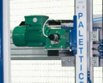

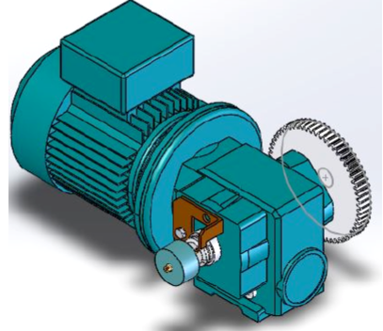

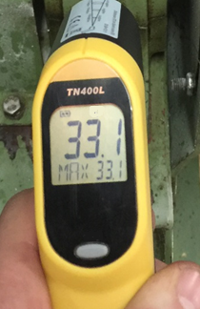

*Les données techniques :*

La puissance du moteur de l’élévateur est de 0,37 kw.

La mesure relevée par le vibromètre est de 33,1 mm/s

Q7.1 – A quelle classe appartient le motoréducteur? (Cocher la bonne réponse)

Classe I 🞎 Classe II 🞎 Classe III 🞎 Classe IV 🞎

Q7.2 – En vous référant à la mesure relevée (33,1mm/s) et au tableau de directives générales, les valeurs sont elles considérées comme suffisantes pour endommager la machine et procéder au changements des roulements du moto-réducteur ?

Oui 🞎 Non 🞎

Q7.3 – Préciser le type de transmission (entourer les bonnes réponses) existant entre :

* L’axe du moteur et le pignon

**Axe du moteur**

**/**

**Arbre de transmission**

* Pignon et la poutre de translation verticale

Définir la solution technologique utilisée

|  |  |  |
| --- | --- | --- |
|  | ***Type de transmission*** | ***Solution technologique utilisée*** |
| **Axe du moteur**  **/**  **Pignon** | Transmission **avec** transformation du mouvement | ……………. |
| Transmission **sans** transformation du mouvement |
| **pignon**  **/**  **Poutre de translation verticale** | Transmission **avec** transformation du mouvement | ……………………….  ……………………….. |
| Transmission **sans** transformation du mouvement |

Q7.4 – A partir du dessin d’ensemble et des données techniques ci-dessus, définir les liaisons entre le motoréducteur et le bâti.

Compléter le tableau et préciser l’outillage nécessaire à la mise en place des deux paliers.

|  |  |  |
| --- | --- | --- |
| **MI.P. du socle *18* sur le bâti** | | |
| **Type de contact** | Plan(s) / Plan(s) | Plan / Cylindre |
| Cylindre / Cylindre | Cylindre / Point |
| **MA.P. du palier sur le bâti** | | |
| **Pièce(s) Utilisée(s)** | **Solution technologique** | |
| ……………. | ……………. | |
| **Liaison réalisée** | | |
| …………….……………. | | |
| **Outillage nécessaire** | | |
| …………….…………….…………….…………….…………….…………….……………. | | |

Q7.5 – Compléter la gamme opératoire de dépose du motoréducteur.

|  |  |  |
| --- | --- | --- |
| **DEPOSE DU MOTOREDUCTEUR** | | |
| **N° Opération** | **Désignation de l'opération** | **Observation** |
| **1** | …………….…………….…………….……………. |  |
| **2** | …………….…………….…………….……………. |  |
| **3** | …………….…………….…………….……………. |  |
| **4** | …………….…………….…………….……………. |  |
| **5** | …………….…………….…………….…………….……………. |  |
| **6** | …………….…………….…………….…………….……………. |  |
| **7** | …………….…………….…………….…………….……………. |  |
| **8** | …………….…………….…………….…………….……………. |  |

Pour déposer l’ensemble motoréducteur et afin de protéger le technicien de maintenance, il est demandé d’utiliser une chèvre et des élingues.

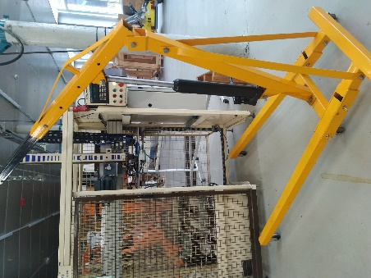

. Q7.6 – Choix de l’élingue

La masse du motoréducteur est de 53 kg.

- Déterminer la référence de l’élingue : …………….

- Donner la couleur de l’élingue : …………….